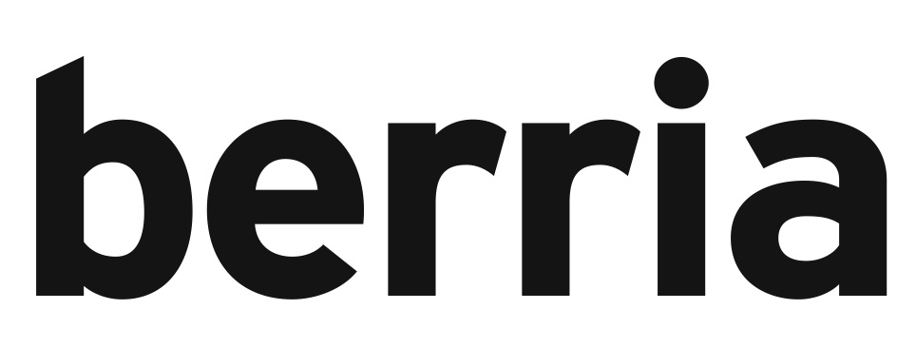

XV. BERRIA TXAPELKETA 2018

ORGANIZACIÓN

Los clubes Gazteleku y Hernani, con la inestimable colaboración del periódico BERRIA y la sidrería Petritegi, van a organizar este campeonato de mano parejas.
La organización ha invitado a participar a 20 clubes del País Vasco, este año 8 van a ser de Gipuzkoa, 5 de Bizkaia, 4 de Navarra, 2 de Araba y 1 de Iparralde.

PREMIOS

1º clasificado : txapelas y trofeos para los 6 pelotaris
txapela, trofeo + 3.000e para el club.
2º clasificado : trofeos para los 6 pelotaris
trofeo + 2.000e para el club
3º clasificado : trofeo + 1.000e para el club
4º clasificado : trofeo + 1.000e para el club
5º, 6º, 7º y 8º clasificado : comida o cena para 8 personas en Petritegi

PARTICIPACION

Cada club tiene que presentar en cada eliminatoria 3 parejas :
La 1ª cadete, la 2ª juvenil y la 3ª sénior (los pelotaris infantiles no pueden jugar)
Cada club tiene que presentar en cada eliminatoria, todos los pelotaris con licencia del club participante.
Cada club podrá utilizar todos sus pelotaris como estime oportuno en cada eliminatoria, los cadetes no podrán jugar en sénior.

COMPETICION

En la 1ª eliminatoria no se podrán enfrentar clubes de la misma provincia.
El sistema será eliminatorio, el club que consiga ganar 2 partidos se clasifica, el perdedor queda eliminado.
Si algún club consigue ganar los 2 primeros partidos en cada eliminatoria, se clasificara el club que consiga más tantos en el cómputo de los 3 partidos, en caso de empate continuara el que más partidos haya ganado.
Se jugaran 4 eliminatorias previas, 8 de octavos de final, 4 de cuartos, 2 semifinales y la final.
Las eliminatorias se jugaran los domingos en los frontones de Hernani y Andoain, se permitirá adelantar las eliminatorias al viernes o sábado, solo si coincide con el torneo interpueblos o el Gravni (la decisión final la tendrá la organización)

VENTA DE FESTIVALES

Las eliminatorias donde juegan Gazteleku y Hernani no se pueden comprar, todas las demás están a la venta por 300e y se podrá cambiar de día la eliminatoria, previo acuerdo entre los 2 clubes.

FECHAS DEL CAMPEONATO

El campeonato comenzara el fin de semana del 22 de Abril y terminara el 23 de Junio con la final que se jugara en el frontón de Hernani.

CLUBES PARTICIPANTES 2018

CABEZAS DE SERIE

Pagazpe
Tolosa
Ilunpe
Erreka
Lapke
Oberena
Gazteleku
Hernani

OTROS

Aloña Mendi
Azkoitia
Danok Lagunak
Joko Alai
Lea Ibarra
Olgetan
Upo Mendi
Buruzgain
Zugarralde
Amurrio
Txukun Lakua
Iparralde

